الموضوع الثالث في مــادة العلوم الفيزيائية شعبة علوم تجريبية

**التمرين الأول :**

يتفاعل كربونات الكالسيوم CaCO3 مع محلول حمض كلور الماء ( H3O+(aq) + Cl-(aq) ) حسب المعادلة التالية :

CaCO3 (s) +2Cℓ  – (aq)+ 2 H3O+(aq) CO2 (g) + Ca2+(aq) +2Cℓ  – (aq) + 3 H2O (l)

لدراسة حركية هذا التفاعل التام في درجة حرارة ثابتة = 25°C θ، نصب في حوجلة تحتوي كمية وافرة من كربونات الكالسيوم الصلبة حجما VA = 100ml من محلول حمض كلور الماء ذي التركيز C = 0.1 mol/l ، نقيس ضغط غاز ثنائي أكسيد الكربون CO2 الناتج و المستقبل في حوجلة ثانية حجمها V = 1L بواسطة مقياس الضغط و هذا في لحظات زمنية معينة و نسجل النتائج في الجدول التالي :

|  |  |  |  |  |  |  |  |  |  |  |
| --- | --- | --- | --- | --- | --- | --- | --- | --- | --- | --- |
| **90** | **80** | **70** | **60** | **50** | **40** | **30** | **20** | **10** | **0** | **t(s)** |
| **69.4** | **65.4** | **60.9** | **55.6** | **48.8** | **41.2** | **33.2** | **22.8** | **12.5** | **0** | **P (CO2)) .102 Pa)** |
|  |  |  |  |  |  |  |  |  |  | **X ( mol(** |

1 – انشئ جدول لتقدم التفاعل للتحول الكيميائي الحادث .

2 - أ / أوجد علاقة تقدم التفاعل X في لحظة زمنية t بدلالة : V , P(CO2) , T , R

ب / أكمل السطر الثالث في الجدول أعلاه ، يعطى : R = 8.31 SI ; ( T °K ) = ( θ °C ) + 273 .

ج / أوجد تركيب الوسط التفاعلي عند اللحظة t = 50 s .

3 – ارسم المنحنى البياني : X = f ( t ) باستعمال سلم رسم مناسب .

4 – أ / أوجد التقدم الأعظمي Xmax للتفاعل . ب / استنتج من البيان زمن نصف التفاعل t 1/2 .

ج / احسب السرعة الحجمية لاختفاء شوارد الهيدرونيوم ( H3O+ )عند اللحظة t = 50 s .

5 – يمكن متابعة تطور هذا التحول بطريقة قياس الناقلية النوعية σ بدلالة الزمن .

أ / كيف يمكنك توقع تغير الناقلية النوعية للمحلول بدلالة الزمن ؟

ب / بين أن العلاقة بين σ و مقدار التقدم X عند لحظة t تعطي بالعبارة :**σ ( t ) = 4.25 – 580 X( t )** .

ج / أحسب قيمة الناقلية النوعية 0σ عند اللحظة t = 0 و عند نهائية التفاعل σf .

تعطى : الناقليات المولية الشاردية للشوارد عند الدرجة 25°C معبرا عنها بـ : ms . m2 . mol-1 :

λ (H3O+) = 35.0 ; λ ( Ca2+ ) = 12.0 ; λ ( Cl- ) = 7.5

**التمرين الثاني :**

نعرض عينة من ذرات الفضة(Ag) 107 إلى حزمة من النترونات البطيئة فتلتقط كل نواة نترون وتتحول إلى نواة فضة 108 و التي تعتبر من الأنوية المشعة التي تصدر الإشعاع :  .

المعطيات :

-I 1- أذكر قانوني الإنحفاظ اللذان يسمحان بكتابة معادلة التفاعل النووي .

2- أكتب معادلة التقاط النوترون من طرف الفضة *107 .*

- II 1- ما هي طبيعة الإشعاع  ؟

2- أكتب معادلة تفكك نواة الفضة 108محدد نواة الابن الناتجة من بين الأنوية المعطاة في الجدول *.*

III ـ نعتبر في اللحظةt = 0 sعينة من الفضة 108 تحتوي على*N0*  نواة المشعة و*N*  عدد الأنوية المتبقية في اللحظةt

1. أكتب قانون التناقص الإشعاعي . 2 عرف زمن نصف العمر *t1/2*.
2. أوجد العلاقة التي تربط بين زمن نصف العمر*t1/2*  و ثابت النشاط الإشعاعي *λ ،* استنتج وحدة λ  *.*

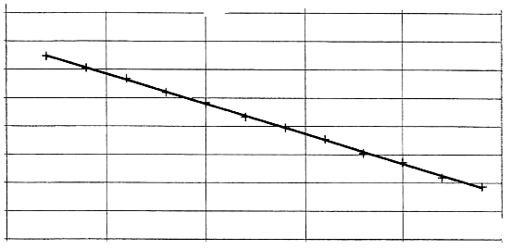





**5,8**

**5,6**

**5,4**

**5,2**

**5,0**

**6,4**

**6,0**

**50**

**6,2**

**100**

**150**

**200**

1. يعرف النشاط الإشعاعي في اللحظة *t*  بالعلاقة 

و التي تعبر عن عدد التفككات التي تحدث في الثانية الواحدة .

بين أن النشاط الإشعاعي يمكن كتابيه بالشكل :  .

1. إليك منحنى تغيرات ln(A) بدلالة الزمنt .ln(A) = ƒ(t) .

أ ــ أوجد المعادلة البيانية .

ب ــ هل تتوافق مع قانون التناقص الإشعاعي ؟ علل إجابتك .

ج ــ استنج من البيان كل من λ ثابت النشاط الإشعاعي

U (V)

و كذا قيمة النشاط الإشعاعي الابتدائي A0 **.**

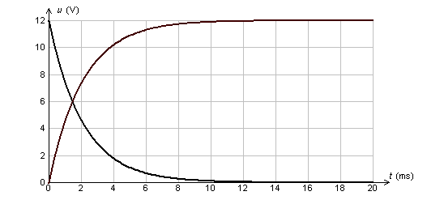

50

100

150

200

250

300

**t(S)**

**التمرين الثالث :**

مكثفة غير مشحونة تحمل البيانات التالية

", 160 µf 330V " لكي نتأكد من قيمة

سعة هذه المكثفة C نصلها على التسلسل مع ناقل أومي

قيمة مقاومتهΩ R= 12500 ثم نشحنها بمولد مثالي

قوته المحركة الكهربائية E=300V نسجل تطورات UC

بين طرفي المكثفة و UR بين طرفي الناقل الأومي

0

12

6

t(S)

3

6

Ln UR

بواسطة جهاز إعلام ألي مزود ببطاقة مدخل فنحصل

على البيانين(1)،(2) التالين:

/1- ما هو البيان الذي يمثل (t) ƒ = UCعلل؟

1. باستعمال التحليل البعدي ، بين أن المقدار

=RC τ متجانس مع الزمن.

II/ 1 ـ أرسم الدارة السابقة.

1. ـ أوجد المعادلة التفاضلية لتطورات UC بين طرفي المكثفة
2. ـ أثبت أن حل هذه المعادلة يكتب

بالشكل التالي: UC= E(1-e-t/τ)

III/ إذا كان التوتر بين طرفي الناقل الأومي هو: τ E e-t/ = UR

1. بين أنه يمكن كتابة العبارة التالية : at +b=) ln( UR

و أوجد قيم b,a بدلالة ,E τ

1. يمثل البيان التالي تغيرات ln UR بدلالة الزمن (t) ƒ =) ln( UR

أ/ أكتب معادلة هذا المستقيم؟

ب/ أوجد من البيان قيمة C سعة المكثفة، هل هذه النتيجة توافق

مع البيانات المسجلة من طرف الصانع على المكثفة.

**التمرين الرابع :**

التيكتونيوم 99 (mTc99 ) مستقر نوعا ما و هو ناتج عن تفكك الموليبدان (99Mo) ، يستعمل في التصوير

الإشعاعي الطبي خاصة لمعرفة نسبة الخلايا السرطانية . حيث أن الخلايا السرطانية تتميز عن الخلايا العادية

أنها تمتص التكتونيوم المستقر نوعا ما و لا تتركه يتحول إل تكتونيوم مستقر .

1 ـ أ إنطلاقا من النص أكتب معادلة التحول النووي التي تسمح بالحصول على التكتونيوم المستقر نوعا ما

1 ــ ب ــ ما نوع النشاط الحادث ؟

2 ــ إن التصوير الإشعاعي يعتمد على الطاقة المحررة خلال التحول النووي للتكتونيوم المستقر نوعا ما

حيث إذا كانت الصورة واضحة إذا حدوث تحول أما إذا كانت الصورة غير واضحة فهذا يعني عدم حدوث

تحول نووي .التكتونيوم المستقر نوعا ما (mTc99 ) يتحول إلى تكتونيوم المستقرTc 99 حسب المعادلة

التالية 99mTc 99Tc + γ

أ ــ ما ذا يمثل الرمز γ ؟ ب ــ ورم سرطاني في الكبد هل يمكن اكتشافه بهذه الطريقة ؟

3 ــ لدينا عينة من التكتونيوم المستقر نوعا ما نشاطها A0 = 100Bq . نريد أن نحقن مريض بجرعة على

الساعة العاشرة صباحا (10h00) يكون نشاطها A = 50Bq .

أ ــ عرف النشاط الإشعاعي ثم أعطى عبارة التناقص في النشاط الإشعاعي مع الزمن .

ب ــ في أية لحظة يجب تحضير الجرعة ؟

ج ــ ماذا سيكون نشاط الجرعة بعد 6 ساعات من الحقن ؟ ثم بعد 12 ساعة

د ــ لماذا التكتونيوم هام إذا أردنا القيام بالمتابعة اليومية ؟

|  |  |  |  |  |
| --- | --- | --- | --- | --- |
| الرقم الذري (Z) | 41 | 42 | 43 | 44 |
| النيوكليد | Nb  النوبيوم | Mo  الموليبدان | Tc  التكتونيوم | Ru  الروتينيوم |

المعطيات

λ = 116×10 – 3 h – 1 ثابت النشاط الإشعاعي للتكتونيومm 99

**التمرين الخامس :**

يتفاعل الماء الأكسجيني مع شوارد اليود في وسط حمضي وفق التفاعل المنمذج بالمعادلة التالية :

H2O2 (aq) + 2I- (aq) + 2H+ (aq) = 2H2O (l) + I2(aq)

I- حدد الثنائيتان ox/red الداخلتان في التفاعل ، مع كتابة المعادلتين النصفيتين .

II ــ لدراسة هذا التحول الكيميائي نمزج في إناء إيرلنماير عند درجة حرارة θ= 20°C :

V1= 60ml من محلول H2O2 (aq) تركيزه المولي C1 =10-2 mol /L .

V2= 30ml من محلول ( K+(aq)+ I-(aq)) تركيزه المولي C2=2. 10-2 mol /L .

V3= 10ml من محلول لحمض الكبريت تركيزه المولي بشوارد H+  ، [H+]= 1mol /L

1- أحسب كمية المادة الإبتدائية لكل من H2O2 , I- وH+ في الوسط التفاعلي .

2 ــ هل كمية مادة شاردة H+ متواجدة بوفرة ؟ إذا كان الجواب بنعم بين ذلك

2- أنجز جدول تقدم التفاعل .

3- إذا علمت أن التحول تام أحسب التقدم الأعظمي xmax .

III- قمنا بتعيبن التقدم x بدلالة الزمن وتحصلنا على البيان التالي :

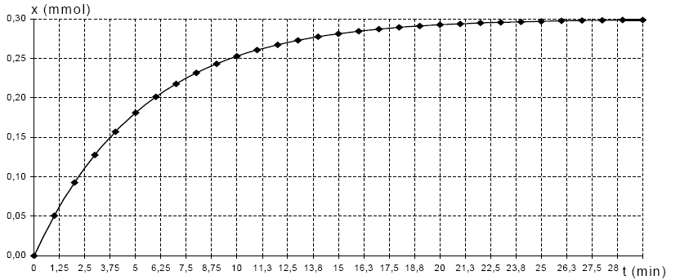

**t (mn)**

**x (mmol)**

1- هل إنتهى التفاعل ؟ علل إجابتك ؟

2- عرف السرعة الحجمية للتفاعل .

3- أحسب السرعة الحجمية للتفاعل عند t1 = 5mn ، t2 = 10mn و t3 = 28mn .

4- كيف تتطور السرعة الحجمية خلال الزمن ؟ ماهو العامل الحركي المسبب لذلك ؟

5- أحسب زمن نصف التفاعل .